

Fiche révisions lettres « ill »
1
Complète les mots du tableau avec les syllabes ci-dessous.
trouille | mmeil | nouille | tail | teille | cueil | reilles | leil | ail | beille | daille | veil
 |  | 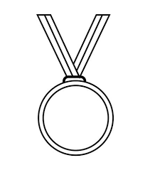 | 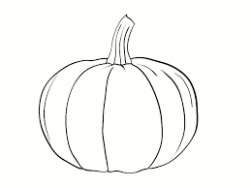
Une bou _ _ _ _ _ _ | Des o_ _ _ _ _ _ _ | Une mé_ _ _ _ _ _ | Une ci_ _ _ _ _ _ _ _
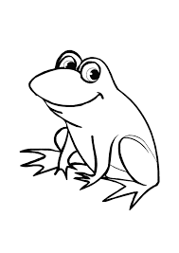 |  | 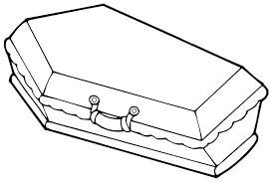 | 
Une gre_ _ _ _ _ _ _ | Une a_ _ _ _ _ _ | Un cer_ _ _ _ _ | Le so_ _ _ _
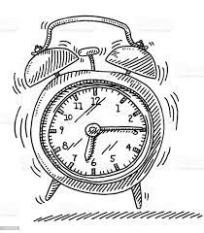 | 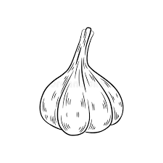 |  | 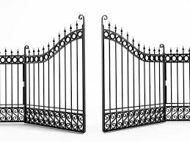
Un radio ré_ _ _ _ | De l’_ _ _ | Le so_ _ _ _ _ | Un por_ _ _ _

2

Lis les mots et écris-les à la bonne place dans le tableau :
Un détail
La veille
vieil
Une fouille

Du fenouil
Un recueil
Une écaille

Une corneille

Euil/euille | Ouil/ouille | Ail/aille | Eil/eille
3
Aide-toi des syllabes pour recomposer les mots :
é
fau
tail

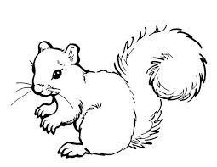
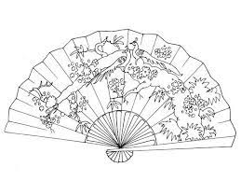

ven
cu
é
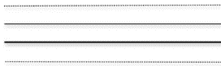
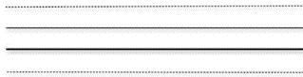
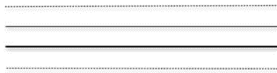
teuil
reuil

